فرمول نویسی "XRio Converter"3
قریبا...
Writing formula for the “XRio Converter” 3
Schreibformel für den „XRio Converter“
. Escribiendo la fórmula para el "Convertidor XRio" 3
Bientôt disponible
تاکنون اطلاعات "Relay Parameter Section" و "Additional Information" برای یک فانکشن جریان زیاد به صورت ساده و خلاصه بیان شده است و ساختار منوی "XRio Converter" تکمیل شده است. اکنون باید فعال بودن یا نبودن این بلوک‌ها و پارامترها را مشخص کرد.
قریبا...
So far, “Relay Parameter Section” and “Additional Information” for an Overcurrent function have been explained simply and briefly; also we have completely covered the structure of “XRio Converter” menu. Now we should talk about determining whether these blocks and parameters are enabled.
Bisher wurden „Relay Parameter Section“ und „Additional Information“ für eine Überstromfunktion einfach und kurz erläutert; auch haben wir die Struktur des Menüs „XRio Converter“ vollständig abgedeckt. Nun sollten wir darüber sprechen, ob diese Blöcke und Parameter aktiviert sind.
. Hasta ahora, la "Sección de parámetros de relés" y la "Información adicional" para una función de sobrecorriente han sido explicadas simple y brevemente; también hemos cubierto completamente la estructura del menú "Convertidor XRio". Ahora debemos hablar sobre la determinación de si estos bloques y parámetros están habilitados.
Bientôt disponible
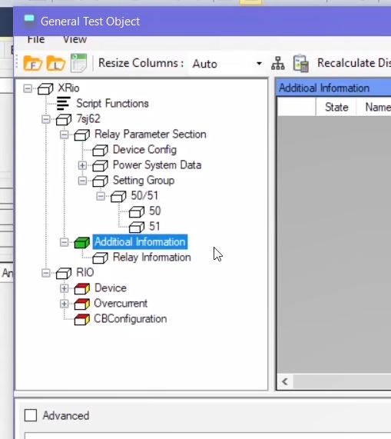
فعال و غیرفعال کردن بلوک‌ها: در زیر مجموعه بلوک "Setting Group" بلوک "50/51" قرار دارد. برای این که فعال بودن بلوک "50/51" به مقدار پارامتر"50/51" در بلوک "Device Config" وابسته شود باید روی بلوک "50/51" دابل کلیک کرده و در قسمت "Enabled" گزینه "Formula" انتخاب شود، سپس روی گزینه "…" کلیک کرده تا پنجره "XRio Formula Editor" باز شود. در بخش "References" باید پارامتری که فعال بودن بلوک "50/51" به آن وابسته است، وارد شود.
قریبا...
Enabling and disabling blocks: “50/51” block is located under the subcategory of “Setting Group”. To associate the enabling of “50/51” block to the parameter measure of “50/51” in the “Device Config” block, double-click on “50/51” block and select “Formula” in “Enabled” section. Then, click on “…” icon to open “XRio Formula Editor” window. The parameter with which the enabling of “50/51” block is associated should be entered in “References” section.
Aktivieren und Deaktivieren von Blöcken: Der Block „50/51“ befindet sich unter der Unterkategorie „Setting Group“. Um die Aktivierung des Blocks „50/51“ dem Parametermaß von „50/51“ im Block „Device Config“ zuzuordnen, doppelklicken Sie auf den „50/51“-Block und wählen Sie die „Formula“ im Abschnitt „Enabled“ aus. Klicken Sie dann auf das Symbol „...“, um das Fenster „XRio Formula Editor“ zu öffnen. Der Parameter, mit dem die Aktivierung des Blocks „50/51“ verknüpft ist, sollte im Abschnitt „References“ eingegeben werden.
. Activando y desactivando los bloques: El bloque "50/51" se encuentra bajo la subcategoría de "Grupo de ajuste". Para asociar la habilitación del bloque "50/51" a la medida del parámetro "50/51" en el bloque "Device Config", haga doble clic en el bloque "50/51" y seleccione "Fórmula" en la sección "Habilitado". A continuación, haga clic en el icono "..." para abrir la ventana "XRio Formula Editor". El parámetro con el que se asocia la habilitación del bloque "50/51" debe introducirse en la sección "Referencias".
Bientôt disponible
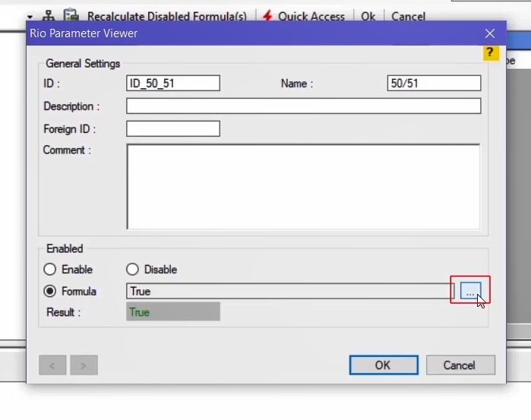
برای وارد کردن پارامتر موردنظر روی گزینه "+" کلیک کنید تا پنجره "Add Ref.Param" باز شود. در کادر بالای صفحه از روی نمودار درختی فایل "XRio Converter" پارامتر "50/51" در بلوک "Device Config" انتخاب می‌شود. پس از انتخاب این پارامتر با کلیک روی گزینه "Add RefParam" پارامتر "50/51" دربخش "References" قسمت "Ref.Params" اضافه می‌شود. در کادر پایین صفحه لیست "Enumeration"‌های این پارامتر به صورت نمودار درختی نمایش داده شده که پس از انتخاب"Enumeration"، روی گزینه "Add RefEnum" کلیک کرده تا به قسمت "Ref. Enums" اضافه شود. در این قسمت "Enumeration=Disabled" با "ID=TXT_1_101" انتخاب می‌شود. پس از بستن این پنجره می‌توان مسیر قرار گرفتن هر پارامتر را در ستون "Path" مشاهده کرد که این مسیر با استفاده از "ID" هر بلوک بیان شده است. برای مثال پارامتر "50/51" با "ID=OC_101" در مسیر بلوک‌های "CUSTOM"، "SETTING" و "DC" قرار گرفته است. برای نوشتن فرمول هم از "ID" این پارامترها استفاده می‌شود.
قریبا...
To enter the intended parameter, click on “+” to open “Add Ref.Param” window. From the box at the top of the page, select “50/51” parameter from the tree diagram of “XRio Converter” file in the “Device Config” block. After selecting this parameter, by clicking on “Add RefParam”, “50/51” parameter is added to the “References” in the “Ref.Params” section. “Enumerations” of this parameter are listed at the bottom of the page in the form of a tree diagram. Select your intended “Enumeration” and click on “Add RefEnum” to add the enumeration to “Ref. Enums” section. “Enumeration=Disabled” with “ID=TXT_1_101” is selected here. After closing this window, you can view the path to each parameter in the “Path” column. Paths are displayed by using the “ID” of each block. For example, “50/51” parameter with “ID=OC_101” is located along the path of “CUSTOM”, “SETTING” and “ID” blocks. Also, for writing the formula, “ID” of these parameters is used.
Um den gewünschten Parameter einzugeben, klicken Sie auf „+“, um das Fenster „Add Ref.Param“ zu öffnen. Wählen Sie im Feld oben auf der Seite den Parameter „50/51“ aus dem Baumdiagramm der Datei „XRio Converter“ im Block „Device Config“ aus. Nach Auswahl dieses Parameters wird durch Klicken auf „Add RefParam“ der Parameter „50/51“ zu den „References“ im Abschnitt „Ref.Params“ hinzugefügt. „Enumerations“ dieses Parameters sind unten auf der Seite in Form eines Baumdiagramms aufgeführt. Wählen Sie Ihre beabsichtigte „Enumeration“ aus und klicken Sie auf „Add RefEnum“, um die Aufzählung zum Abschnitt „Ref. Enums“ hinzuzufügen. „Enumeration=Disabled“ mit „ID=TXT_1_101“ ist hier ausgewählt. Nachdem Sie dieses Fenster geschlossen haben, können Sie den Pfad zu jedem Parameter in der Spalte „Path“ anzeigen. Pfade werden mit der „ID“ jedes Blocks angezeigt. Zum Beispiel befindet sich „50/51“ Parameter mit „ID=OC_101“ auf dem Pfad der Blöcke „CUSTOM“, „SETTING“ und „ID“. Auch für das Schreiben der Formel wird die „ID“ dieser Parameter verwendet.
. Para introducir el parámetro deseado, haga clic en "+" para abrir la ventana "Add Ref.Param". En el cuadro de la parte superior de la página, seleccione el parámetro "50/51" en el diagrama de árbol del archivo "XRio Converter" en el bloque "Device Config". Después de seleccionar este parámetro, haciendo clic en "Add RefParam", el parámetro "50/51" se añade a las "Referencias" en la sección "Ref.Params". Las "Enumeraciones" de este parámetro se enumeran al final de la página en forma de diagrama de árbol. Seleccione su "Enumeración" prevista y haga clic en "Añadir Ref. Enumeraciones". "Enumeration=Disabled" con "ID=TXT_1_101" está seleccionado aquí. Después de cerrar esta ventana, puede ver la ruta de cada parámetro en la columna "Ruta". Los caminos se muestran utilizando el "ID" de cada bloque. Por ejemplo, el parámetro "50/51" con "ID=OC_101" se encuentra a lo largo de la ruta de los bloques "CUSTOM", "SETTING" e "ID". También, para escribir la fórmula, se utiliza el "ID" de estos parámetros.
Bientôt disponible
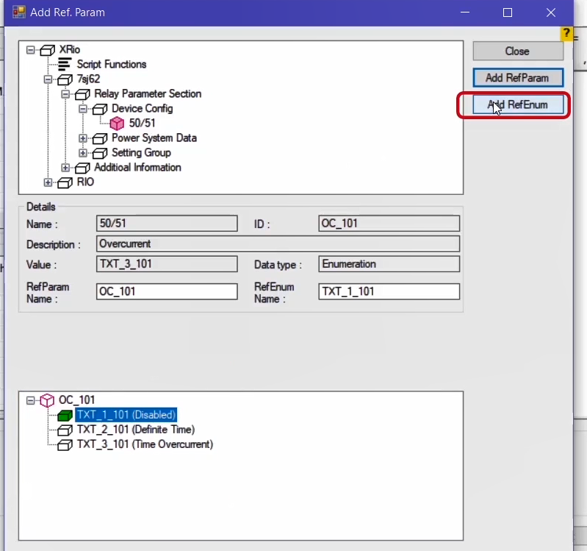
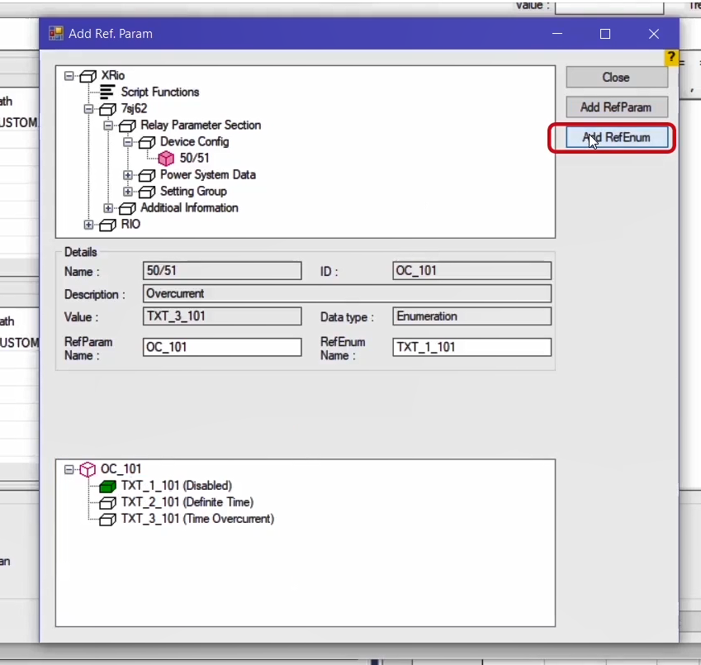
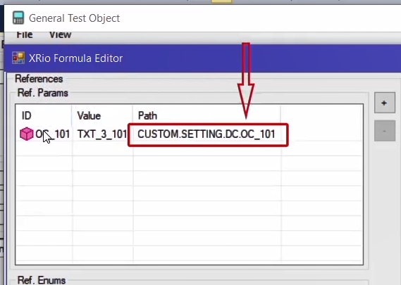
در کادر سمت راست تعریف می‌شود که اگر پارامتری با "ID=OC_101" دارای مقدار "Enumeration=Disabled" بود بلوک "50/51" غیرفعال شود. این فرمول به صورت "NOT OC_101=TXT_1_101" نوشته می‌شود. بعد از کلیک روی گزینه "Test"، اگر پیغام "Test was successful" نمایش داده شود یعنی فرمول نوشته شده صحیح است و مشکلی وجود ندارد. اگر یک تغییر کوچک در فرمول ایجاد شود، مثلاً "ID" تغییر کند در این صورت با کلیک روی گزینه "Test" پیغامی نمایش داده می‌شود مبنی بر این که پارامتری با "ID=TXT_2_101" وجود ندارد، در ادامه با کلیک روی گزینه "OK" دو پیغام دیگر مبنی بر صحیح نبودن فرمول نمایش داده شده که آخرین پیغام "Test was not successful" می‌باشد. با اصلاح فرمول به حالت اولیه و بستن پنجره "XRio Formula Editor" مشاهده می‌شود وضعیت بلوک "50/51"، "False" می‌باشد و این بلوک با علامت ضربدر غیرفعال شده است. اگر مقدار پارامتر "50/51" در بلوک "Device Config" تغییر کند (Value=Definite Time) بلوک "50/51" فعال می‌شود و علامت ضربدر از روی آن برداشته می‌شود.
قریبا...
In the right box, it is specified that if there is a parameter with “ID=OC_101” and “Enumeration=Disabled”, “50/51” block should be enabled. This formula is written as “NOT OC_101=TXT_1_101”. After clicking on “Test”, if a message saying “Test was successful” is displayed, the formula is correct and there is no problem. If a tiny change is made to the formula, for example the “ID” is changed, by clicking on “Test” a message saying that there is no parameter with “ID=TXT_2_101” will be displayed. Then, by clicking on “OK” two more messages will be displayed saying that the displayed formula is not correct and the last message says “Test was not successful”. By correcting the formula and closing the “XRio Formula Editor” window, you can see that the status of the block is “False” and this block, displayed with an “X” sign, is disabled. If the measure of “50/51” parameter is changed in the “Device Config” block, (Value=Definite Time), the “50/51” block is enabled and the “X” mark is removed.
Im rechten Feld wird angegeben, dass, wenn ein Parameter mit „ID=OC_101“ und „Enumeration=Disabled“ vorhanden ist, der Block „50/51“ aktiviert werden soll. Diese Formel wird als „NOT OC_101=TXT_1_101“ geschrieben. Nach dem Klicken auf „Test“, wenn eine Meldung mit „Test was successful“ angezeigt wird, ist die Formel korrekt und es gibt kein Problem. Wenn eine winzige Änderung an der Formel vorgenommen wird, z. B. die „ID“ geändert wird, wird durch Klicken auf „Test“ eine Meldung angezeigt, dass es keinen Parameter mit „ID=TXT_2_101“ gibt. Wenn Sie dann auf „OK“ klicken, werden zwei weitere Meldungen angezeigt, die besagen, dass die angezeigte Formel nicht korrekt ist und die letzte Meldung „Test was not successful“ angezeigt wird. Wenn Sie die Formel korrigieren und das Fenster „XRio Formula Editor“ schließen, können Sie sehen, dass der Status des Blocks „Falsch“ ist und dieser Block, der mit einem „X“-Zeichen angezeigt wird, deaktiviert ist. Wenn das Maß des Parameters „50/51“ im Block „Device Config“ (Value=Definite Time) geändert wird, wird der Block „50/51“ aktiviert und die Markierung „X“ entfernt.
. En el cuadro de la derecha se especifica que si hay un parámetro con "ID=OC_101" y "Enumeración=Desactivado", el bloque "50/51" debe estar activado. Esta fórmula se escribe como "NOT OC_101=TXT_1_101". Después de hacer clic en "Test", si aparece un mensaje que dice "Test was successful", la fórmula es correcta y no hay ningún problema. Si se hace un pequeño cambio en la fórmula, por ejemplo se cambia el "ID", al hacer clic en "Test" se mostrará un mensaje diciendo que no hay ningún parámetro con "ID=TXT_2_101". Luego, haciendo clic en "OK" se mostrarán dos mensajes más diciendo que la fórmula mostrada no es correcta y el último mensaje dice "La prueba no tuvo éxito". Corrigiendo la fórmula y cerrando la ventana "Editor de fórmulas XRio", se puede ver que el estado del bloque es "Falso" y que este bloque, mostrado con un signo "X", está desactivado. Si se modifica la medida del parámetro "50/51" en el bloque "Device Config", (Valor=Tiempo Definido), el bloque "50/51" se habilita y se elimina la marca "X".
Bientôt disponible
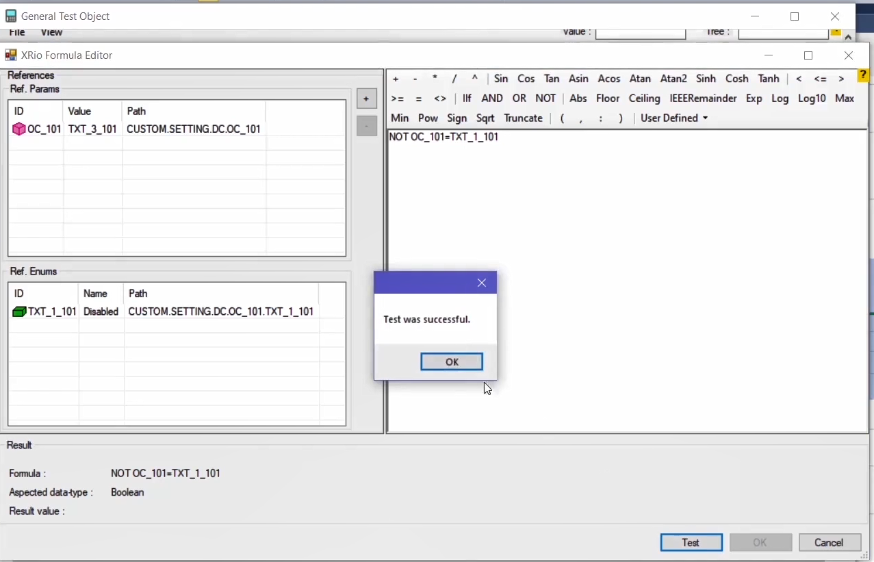
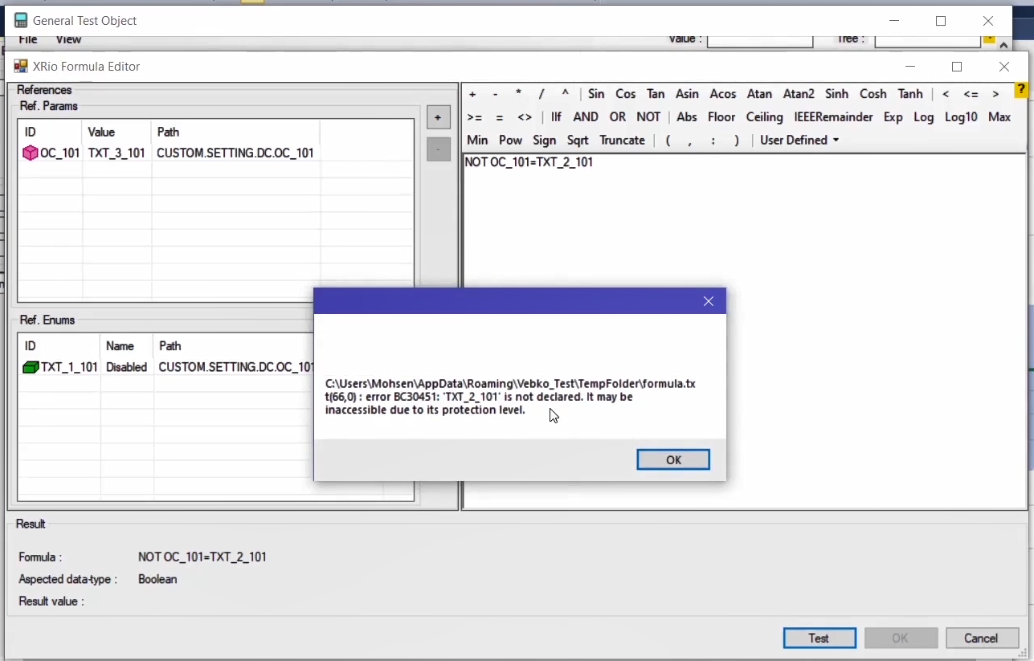
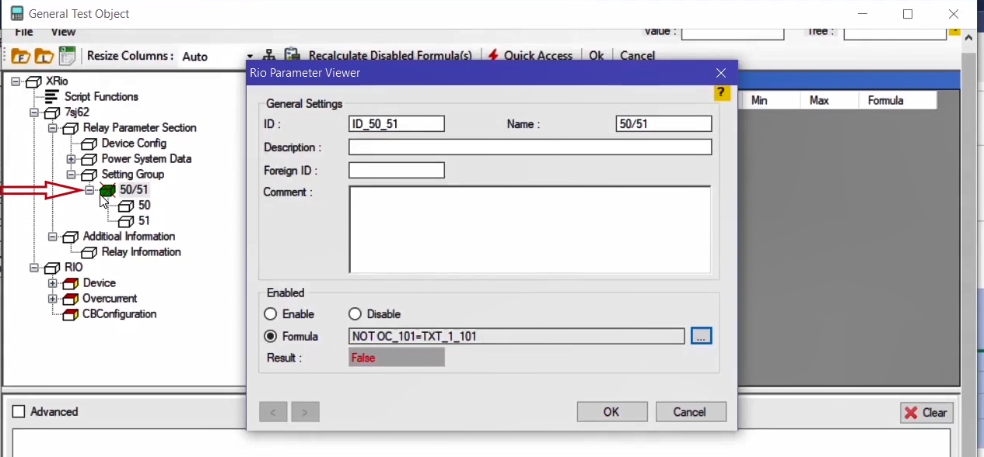
به همین ترتیب می‌توان فعال بودن یا نبودن بلوک‌های دیگر را به پارامتر یا پارامترهایی وابسته کرد. برای بلوک "50" هم مطابق با حالت قبل باید یک فرمول برای آن نوشته ‌شود. با انجام دادن مراحل قبلی و انتخاب پارامتر "50/51" و "Enumeration=Disabled" با "ID=TXT_1_101"،در صفحه "XRio Formula Editor" فرمولی باید برای فعال بودن این پارامتر نوشته شود. این فرمول به صورت " NOT OC_101=TXT_1_101" نوشته می‌شود، پس هر زمان که بلوک "50/51" فعال است این بلوک نیز باید فعال باشد. سپس روی گزینه "Test" کلیک کرده تا از صحت فرمول نوشته شده اطمینان حاصل شود و در نهایت روی گزینه‌ "OK" کلیک می‌شود.
قریبا...
Likewise, it is possible to associate enabling or disabling of other blocks with one or several parameters. Like the previous situation, a formula should be written for “50” block. By repeating the previous stages and selecting “50/51” parameter and “Enumeration=Disabled” with “ID=TXT_1_101”, a formula should be written for the activeness of this parameter on the “XRio Formula Editor”. This formula is written as “NOT OC_101=TXT_1_101”. So, whenever “50/51” block is enable, this block should be enable as well. Click on “Test” to validate the written formula and in the end click on “OK”.
Ebenso ist es möglich, das Aktivieren oder Deaktivieren anderer Blöcke mit einem oder mehreren Parametern zu verknüpfen. Wie in der vorherigen Situation sollte eine Formel für den Block „50“ geschrieben werden. Durch Wiederholung der vorherigen Schritte und Auswahl des Parameters „50/51“ und „Enumeration = Disabled“ mit „ID=TXT_1_101“, sollte eine Formel für die Aktivierung dieses Parameters im „XRio Formula Editor“ geschrieben werden. Diese Formel wird als „NICHT OC_101=TXT_1_101“ geschrieben. Also, wenn „50/51“ Block aktiviert ist, sollte dieser Block auch aktiviert werden. Klicken Sie auf „Test“, um die geschriebene Formel zu validieren und klicken Sie am Ende auf „OK“.
. Asimismo, es posible asociar la activación o desactivación de otros bloques con uno o varios parámetros. Al igual que en la situación anterior, se debe escribir una fórmula para el bloque "50". Repitiendo las etapas anteriores y seleccionando el parámetro "50/51" y "Enumeration=Disabled" con "ID=TXT_1_101", debe escribirse una fórmula para la activación de este parámetro en el "XRio Formula Editor". Esta fórmula se escribe como "NOT OC_101=TXT_1_101". Por lo tanto, siempre que el bloque "50/51" esté activado, este bloque también debería estar activado. Haz clic en "Test" para validar la fórmula escrita y al final haz clic en "OK".
Bientôt disponible
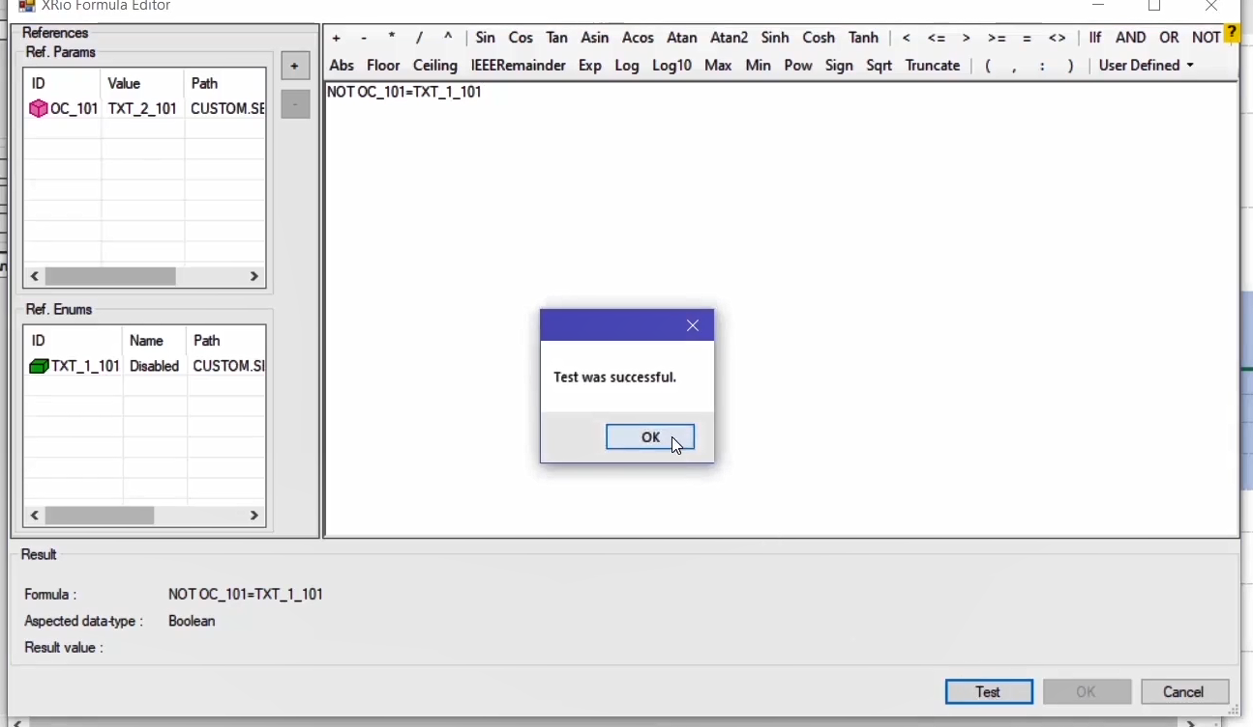
برای فعال بودن بلوک "51" هم با دابل کلیک روی آن و انتخاب گزینه "Formula"، پس از باز کردن پنجره "Add Ref.Param" پارامتر "50/51" و "Enumeration"های "Disabled" و "Definite Time" انتخاب می‌شوند. در واقع بلوک "51" زمانی فعال می‌شود که "Enumeration"های "Disabled" و "Definite Time" انتخاب نشده باشند. سپس فرمول به صورت " NOT OC_101=TXT_1_101 AND NOT OC_101=TXT_2_101" نوشته می‌شود. با کلیک روی گزینه "Test" صحیح بودن فرمول بررسی شده و در نهایت روی گزینه‌ "OK" کلیک می‌شود. اگر در بلوک "Device Config" مقدار پارامتر "50/51"، "Definite Time" تعیین شود بلوک‌های "50/51" و "50" فعال و بلوک "51" غیرفعال می‌شود . اگر هم برای پارامتر "50/51" مقدار "Time Overcurrent" انتخاب شود سه بلوک با هم فعال هستند.
قریبا...
For enabling of “51” block, double-click on it and select “Formula”. After opening the “Add Ref.Param” window, select “50/51 parameter and “Enumerations” of “Disabled” and “Definite Time”. In fact, “51” block is enabled when enumerations of “Disabled” and “Definite Time” are not selected. Then, the formula is written as “NOT OC_101=TXT_1_101_ AND NOT OC_101=TXT_2_101”. Click on “Test” to validate the formula and finally click on “OK”. If “Definite Time” is selected as the value of “50/51” parameter in the “Device Config” block, “50/51” and “50” blocks are enabled while “51” block is disabled. If “Time Overcurrent” is selected as the value of “50/51” parameter, all three blocks are enabled.
Um den Block „51“ zu aktivieren, doppelklicken Sie auf ihn und wählen Sie „Formel“. Nach der Öffnung des Fensters „Add Ref. Param“ wählen Sie „50/51“ Parameter und Enumerationen von „Disabled“ und „Definite Time“ aus. Der Block „51“ wird tatsächlich ermöglicht, wenn Enumerationen von „Disabled“ und „Definite Time“ nicht ausgewählt werden. Dann wird die Formel als „NOT OC_101=TXT_1_101_ AND NOT OC_101=TXT_2_101“ geschrieben. Klicken Sie auf „Test“, um die Formel zu validieren und klicken Sie schließlich auf „OK“. Wenn „Definite Time“ als Wert des Parameters „50/51“ im Block „Device Config“ gewählt wird, werden die Blöcke „50/51“ und „50“ aktiviert, während der Block „51“ deaktiviert ist. Wenn „Time Overcurrent“ als Wert des Parameters „50/51“ ausgewählt ist, sind alle drei Blöcke aktiviert.
. Para habilitar el bloque "51", haga doble clic en él y seleccione "Fórmula". Después de abrir la ventana "Add Ref.Param", seleccione "50/51 parameter" y "Enumerations" de "Disabled" y "Definite Time". De hecho, el bloque "51" está habilitado cuando las enumeraciones de "Desactivado" y "Tiempo Definido" no están seleccionadas. Entonces, la fórmula se escribe como "NOT OC_101=TXT_1_101_ AND NOT OC_101=TXT_2_101". Haga clic en "Test" para validar la fórmula y finalmente haga clic en "OK". Si se selecciona "Definite Time" como valor del parámetro "50/51" en el bloque "Device Config", los bloques "50/51" y "50" se activan mientras que el bloque "51" se desactiva. Si se selecciona "Time Overcurrent" como valor del parámetro "50/51", los tres bloques están habilitados.
Bientôt disponible
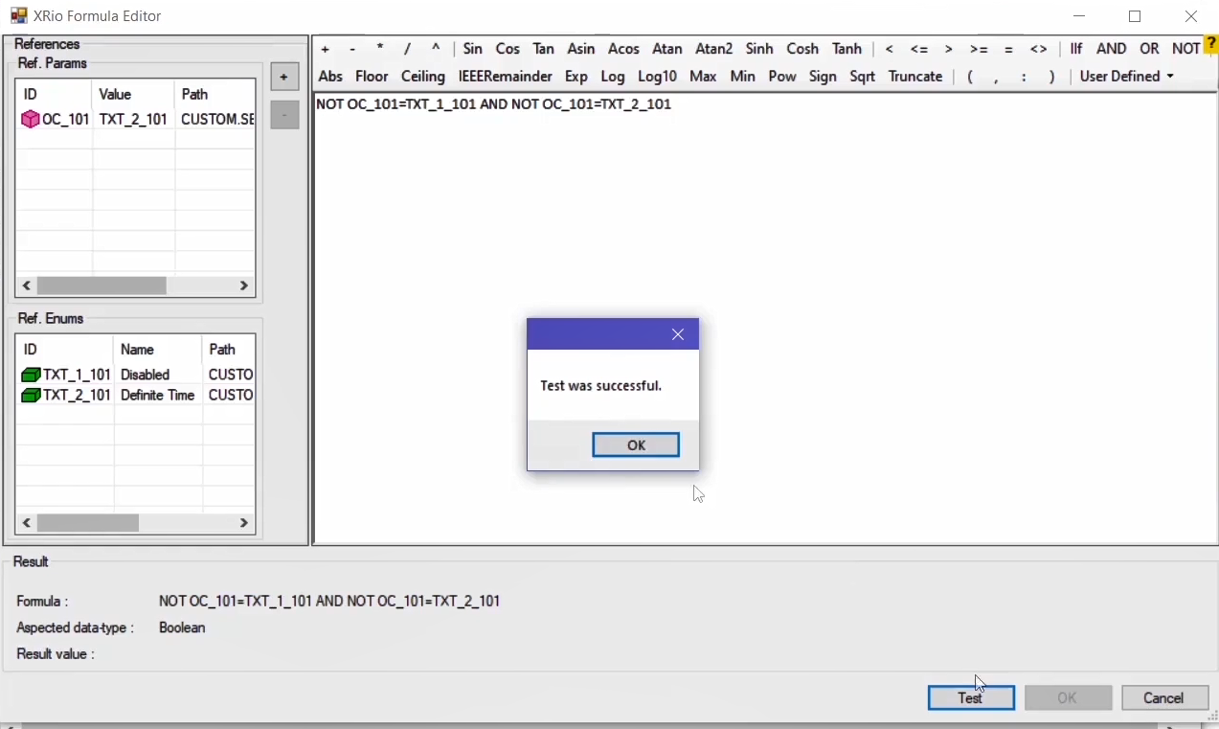
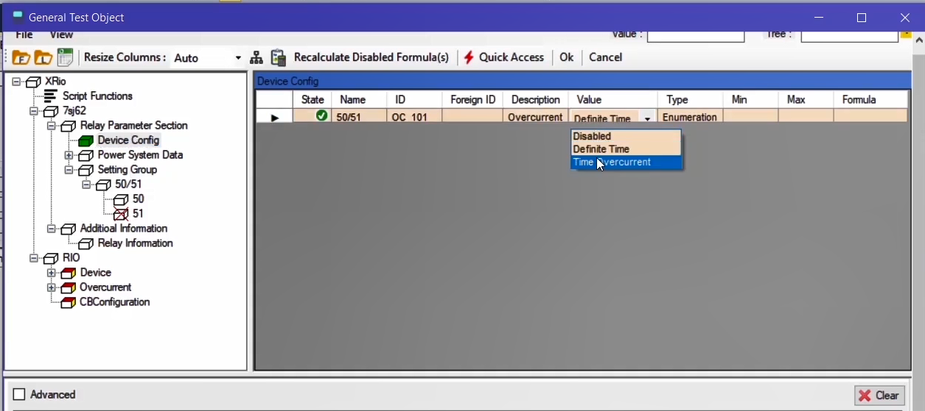
فعال و غیرفعال کردن پارامترها: در هر بلوک می‌توان فعال بودن پارامترها را هم وابسته به یک پارامتر دیگر کرد. برای مثال در بلوک "51" پارامتر "IEC Curve" زمانی فعال باشد که مقدار پارامتر "50/51"، "Time Overcurrent" باشد. برای این کار روی ستون "State" دابل کلیک کرده و در بخش "Enabled" گزینه "Formula" انتخاب شده، با کلیک روی گزینه "…" در پنجره "XRio Formula Editor" مطابق با توضیحات قبل، در پنجره "Add Ref.Param" پارامتر "50/51" و "Enumeration=Time Overcurrent" با "ID=TXT_3_101" انتخاب و به بخش "References" اضافه می‌شود. در کادر سمت راست فرمول را به صورت "OC_101=TXT_3_101" نوشته و با کلیک روی گزینه "Test" صحیح بودن فرمول بررسی شده و روی گزینه "OK" کلیک می‌شود. اگر در بلوک "Device Config" مقدار پارامتر "50/51"، "Time Overcurrent" باشد پارامتر "IEC Curve" فعال و اگر مقدار پارامتر "50/51"، "Definite Time" باشد پارامتر "IEC Curve" غیرفعال می‌شود.
قریبا...
Enabling and disabling parameters: In each block, it is possible to associate Enabling of parameters with another parameter. For example, in “51” block, “IEC Curve” parameter is enable when “Time Overcurrent” is selected as the value of “50/51” parameter. To do this, double-click on “State” column and select “Formula” from the “Enabled” section. By clicking on “…”icon in the “XRio Formula Editor” window like the previous example, in the “Add Ref.Param” window “50/51” parameter and “Enumeration=Time Overcurrent” with “ID=TXT_3_101” are selected and added to the “References” section. The formula is written as “OC_101=TXT_3_101” at the right side and by clicking on “Test” the validity of the formula is examined and the “OK” is selected. If in “Device Config” block, “Time Overcurrent” is selected as the value of “50/51” parameter, “IEC Curve” parameter is enabled while if “Definite Time” is selected, “IEC Curve” parameter is disabled.
Aktivieren und Deaktivieren von Parametern: In jedem Block ist es möglich, das Ermöglichen von Parametern mit einem anderen Parameter zu vereinigen. Zum Beispiel ist im Block „51“ der Parameter „IEC Curve“ aktiviert, wenn „Time Overcurrent“ als Wert des Parameters „50/51“ gewählt ist. Doppelklicken Sie dazu auf die Spalte „State“ und wählen Sie im Abschnitt „Enabled“ die Option „Formula“. Durch klicken auf „...“ Symbol im „XRIO Formula Editor“ Fenster wie das Vorherige Beispiel, in der „Add Ref.Param“ Fenster „50/51“ Parameter und „Enumeration=Time Overcurrent“ mit „ID=TXT_3_101“ ausgewählt und dem Abschnitt „References“ hinzugefügt. Die Formel wird als „OC_101=TXT_3_101“ auf der rechten Seite geschrieben und durch Klicken auf „Test“ wird die Gültigkeit der Formel überprüft und das „OK“ ausgewählt. Wenn im Block „Device Config“ der Parameter „Time Overcurrent“ als Wert des Parameters „50/51“ ausgewählt wird, ist der Parameter „IEC Curve“ aktiviert, während bei Auswahl von „Definite Time“ der Parameter „IEC Curve“ deaktiviert ist.
. Parámetros de activación y desactivación: En cada bloque, es posible asociar la activación de los parámetros con otro parámetro. Por ejemplo, en el bloque "51", el parámetro "Curva IEC" se habilita cuando se selecciona "Sobrecorriente de tiempo" como valor del parámetro "50/51". Para ello, haga doble clic en la columna "Estado" y seleccione "Fórmula" en la sección "Habilitado". Al hacer clic en el icono "... "en la ventana "XRio Formula Editor" como en el ejemplo anterior, en la ventana "Add Ref.Param" se seleccionan el parámetro "50/51" y "Enumeration=Time Overcurrent" con "ID=TXT_3_101" y se añaden a la sección "References". La fórmula se escribe como "OC_101=TXT_3_101" en el lado derecho y haciendo clic en "Test" se examina la validez de la fórmula y se selecciona el "OK". Si en el bloque "Device Config" se selecciona "Time Overcurrent" como valor del parámetro "50/51", se activa el parámetro "Curva IEC", mientras que si se selecciona "Definite Time", se desactiva el parámetro "Curva IEC".
Bientôt disponible
